РЕСПУБЛИКА ТАТАРСТАН | 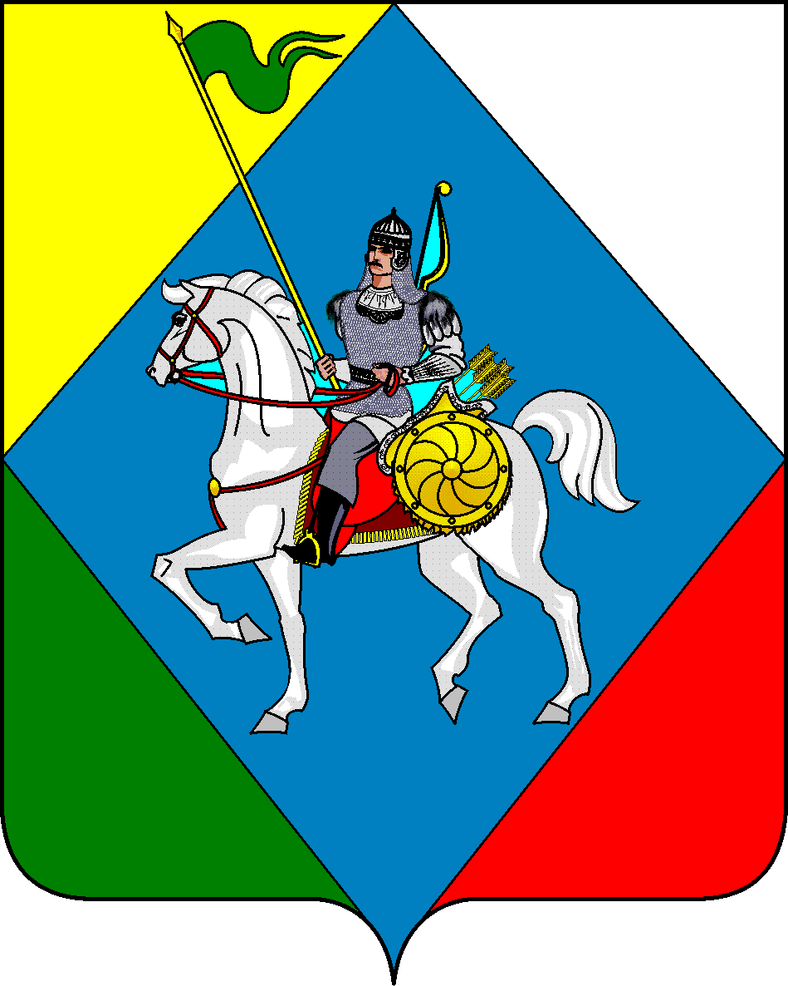 | ТАТАРСТАН РЕСПУБЛИКАСЫ
Совет |  | Әлки муниципаль районы
Борискинского сельского поселения Алькеевского |  | Борис авыл Жирлеге
муниципального района |  | Советы

Адрес: 422883, РТ, с. Борискино, ул. Дружбы, 8 | Адресы: 422883, РТ, Борис авылы, Дуслык ур., 8
тел: : 8 (84346) 76-239 | факс: 8 (84346) 76-239

РЕШЕНИЕ с.Борискино КАРАР

от 09 марта 2022 года N 40

О внесении изменений в Решение Совета Борискинского сельского поселения от 15.03.2018 года N 67 "Об утверждении Правил благоустройства Борискинского сельского поселения Алькеевского муниципального района Республики Татарстан"

В соответствии с Федеральным законом от 11.06.2021 № 170-ФЗ "О внесении изменений в отдельные законодательные акты Российской Федерации в связи с принятием Федерального закона "О государственном контроле (надзоре) и муниципальном контроле в Российской Федерации" Совет Борискинского сельского поселения Алькеевского муниципального района Республики Татарстан РЕШИЛ :
1.Внести в Решение Совета Борискинского сельского поселения от 15.03.2018 года N 67 "Об утверждении Правил благоустройства Борискинского сельского поселения Алькеевского муниципального района Республики Татарстан" (в нов. ред. от 24.08.2018 № 85, от 30.07.2021 № 22) следующие изменения:
Подпункт 17 пункта 3 признать утратившим силу.
2. Опубликовать настоящее решение на официальном сайте правовой информации Республики Татарстан и специальных информационных стендах в соответствии с порядком, определенным Уставом Борискинского сельского поселения Алькеевского муниципального района Республики Татарстан.
3. Контроль за исполнением настоящего решения оставляю за собой.

Председатель Совета,
Глава Борискинского
сельского поселения Г.В.Самарина.

